Séquence 2 (Uaa13 suite)
Nb : Il existe une Troisième loi de Mende qu’est en relation avec le croisement des individus qui différent par deux caractère (dihybridisme).
Troisième loi de Mende : ségrégation indépendants de type 9-3-3-1
La dominance et le récessivité (dominance complète)
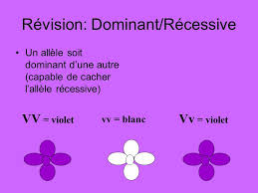
Je retiens
La dominance est la prépondérance d'un caractère ou d'un gène.
C’est-à-dire un caractère cache l’autre.
Dans l’exemple ci-dessus c’est le caractère violet qu’est dominant.
Le caractère blanc est récessif.

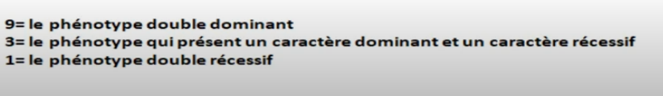

Les exceptions aux lois de Mendel : la codominance et la dominance incomplète
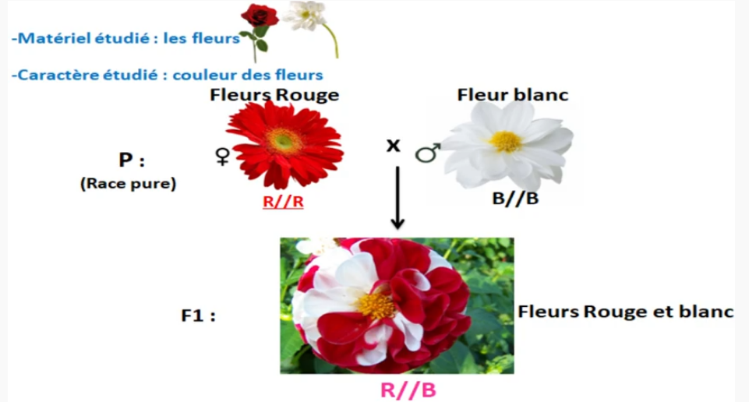
Je retiens
La codominance désigne le fait que les deux caractères s’expriment à la fois avec le même taux d’expression : 50%, 50%.
En F1 on a les deux caractères.

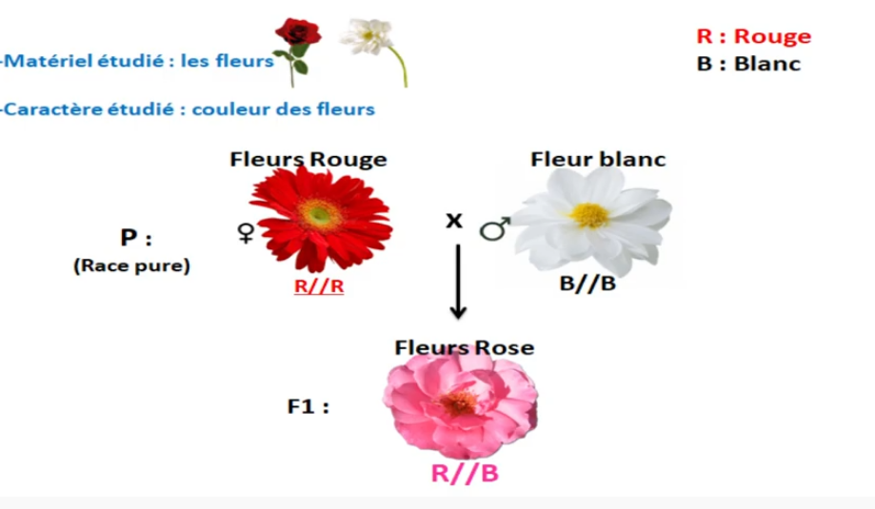
Je retiens
En position dominante incomplète, l'effet des deux allèles parentaux est intermédiaire sur la progéniture.
Dans l’exemple ci-dessus, le mélange entre le rouge et le blanc ça donne le rose.

Exercices I
Examinez les documents et indiquez chaque fois le type de la dominance.
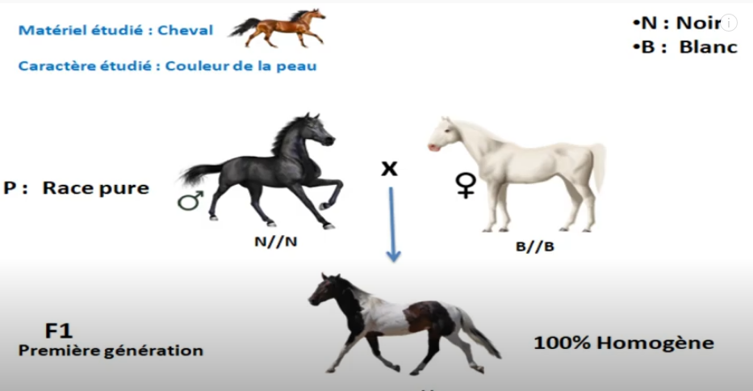
Zone de réponse :
Il s’agit de ………………………………………………………….parce que ………………………………………………
…………………………………………………………………………………………………………………………………………..
…………………………………………………………………………………………………………………………………………..
…………………………………………………………………………………………………………………………………………..

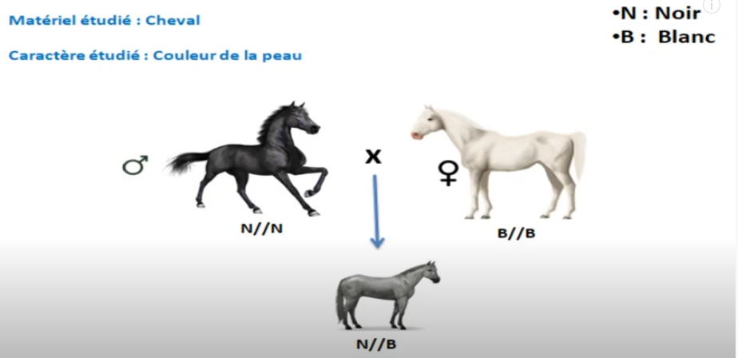
Zone de réponse :
Il s’agit de ………………………………………………………….parce que ………………………………………………
…………………………………………………………………………………………………………………………………………..
…………………………………………………………………………………………………………………………………………..
…………………………………………………………………………………………………………………………………………..

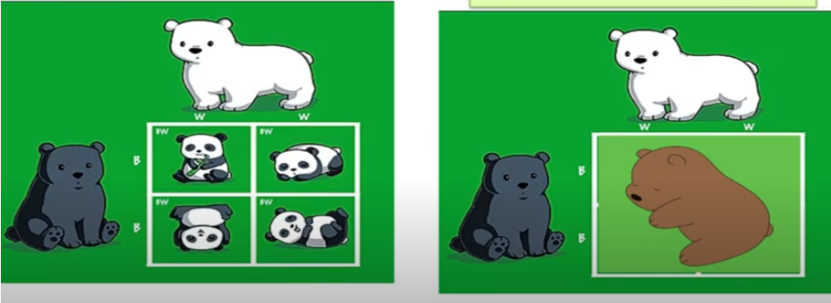
a b
Zone de réponse :
a : Il s’agit de ………………………………………………………….parce que ………………………………………………
…………………………………………………………………………………………………………………………………………..
…………………………………………………………………………………………………………………………………………..
…………………………………………………………………………………………………………………………………………..

b : Il s’agit de ………………………………………………………….parce que ………………………………………………
…………………………………………………………………………………………………………………………………………..
…………………………………………………………………………………………………………………………………………..
…………………………………………………………………………………………………………………………………………..

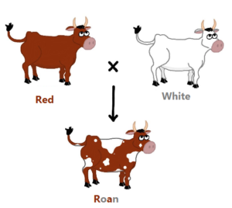  c | 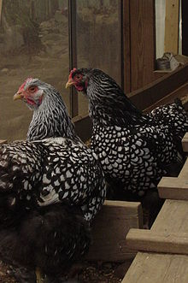  d
Zone de réponse :
c: Il s’agit de ………………………………………………………….parce que ………………………………………………
…………………………………………………………………………………………………………………………………………..
…………………………………………………………………………………………………………………………………………..
…………………………………………………………………………………………………………………………………………..

d: Il s’agit de ………………………………………………………….parce que ………………………………………………
…………………………………………………………………………………………………………………………………………..
…………………………………………………………………………………………………………………………………………..
…………………………………………………………………………………………………………………………………………..
Hérédité du système ABO des groupes sanguins.
Chaque être humain possède un groupe sanguin : A, B, AB ou O. L’existence de ces groupes sanguins est liée à la présence ou non de différentes protéines à la surface des membranes cytoplasmiques des globules rouges.
Un seul gène du chromosome n°9 est responsable.
Il y a trois versions du gène, soit trois allèles :
- l’allèle A qui donne la protéine A
- l’allèle B qui donne la protéine B
- l’allèle O qui ne donne aucune protéine.
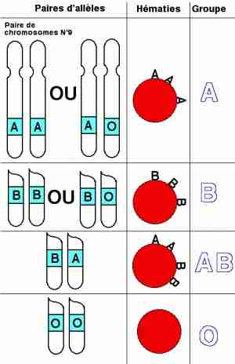
Comment le groupe sanguin est-il déterminé à partir de ces trois allèles ?

Source : http://lespetitscurieuxsvt.blogspot.be/2011/12/les-groupes-sanguins.html

Je retiens
Pour les groupes sanguins il y’a 4 phénotypes ou groupes : A, B , AB et O.
Pour les génotypes il y’en a 6 :

Pour le groupe sanguin A soit on a A//A ou A//O
Pour le groupe sanguin B soit on a B//B ou B//O
Pour le groupe sanguin AB soit on a A//B
Pour le groupe sanguin 0 on a un seul génotype O//O

Les allèles A et B sont donc dominants par rapport à l’allèle O.
L’allèle O est récessif. Pour que le groupe O s’exprime, il faut que les deux allèles soient O.

EXERCICE II
Complétez le tableau de la page 23 en indiquant chaque fois les génotypes et les groupes sanguins (voir les exemples )
♂ ♀ | A//A | A//O | B//B | B//0 | A//B | O//O
A//A |  |  |  | A//B ou A//0  Donc le groupe sanguin est A//B ou A parce que le O est récessif
A//O

B//B |  | A//B ou B//O  Donc groupe sanguin est A//B ou B car le O est toujours récessif
B//O |  |  | Dans les 4 cas  B//B ou B//O  Donc le groupe sanguin est B
A//B
O//O | A//O dans les 4 cas.  Donc le groupe sanguin est A carle O est récessif

